附件2
个人用手机扫描二维码查询近14天轨迹
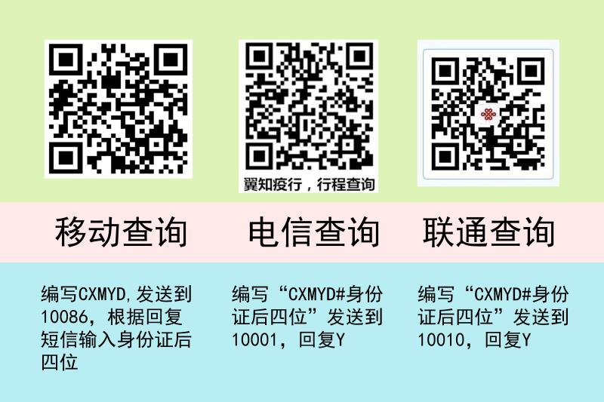

查询结果如下图：
姓名：张三 